附件

江苏省改造提升义务教育学校教室照明项目

操
作
规
程

二〇二一年三月

目 录

第一章 总则 3
1.1编制目的与适用范围 3
1.2引用标准及主要指标建议 3
1.2.1教室照明产品参考标准 3
1.2.2教室照明质量参考标准 4
1.2.3其他相关规范 4
1.2.4 主要技术指标建议 4
第二章立项与审查 6
第三章招标与采购 7
3.1采购形式 7
3.2招标评审细则 7
3.2.1产品基本技术要求 7
3.2.2投标人资质要求 7
3.2.3产品采购建议 7
3.2.4检测资质要求 8
3.2.5样品评审 8
3.2.6设计与施工方案 9
第四章施工管理与质量控制 10
4.1施工阶段检查要素 10
4.2施工阶段过程管理 11
4.2.1抽测中标灯具 11
4.2.2检查设计方案 11
4.2.3安装样板教室 11
4.2.4施工测试条件 11
4.3施工阶段质量监管 12
4.3.1施工教室复测 12
4.3.2现场抽测 12
4.3.3 严格质量管控 12
5.1 项目验收 14
5.1.1中标人验收 14
5.1.2第三方验收 14
5.1.3 验收要素 14
5.2 项目竣工 15
5.2.1 完成交付使用 15
5.2.2 完备台账资料 15
5.2.3 总结项目经验 16
附录 18

总则

1.1编制目的与适用范围
根据2021年《省政府办公厅关于印发省政府15类52件民生实事的通知》（苏政传发〔2020〕41号）“改造提升800所义务教育学校教室照明”项目任务要求，省教育厅会同卫生健康委、市场监督管理局和高校等相关部门共同研究制定本操作规程。
本操作规程适用于义务教育学校教室，包括新建、改扩建义务教育学校。高中、幼儿园、中等专业学校、技工学校可参考执行。

1.2引用标准及主要指标建议
本规程中涉及技术指标、施工规范及验收要求等均引用自现行有效的国家（或行业）相关标准及行业管理规范要求。下列标准中的相关条款均为本操作规程的规范要求。

1.2.1教室照明产品参考标准
1）IEC/TR 62778：2014《应用 IEC 62471 评估光源和灯具的蓝光危害》
2）IEEE Std 1789-2015《IEEE推荐的高光LED减少使用者健康风险调制电流方法》
3）GB 19510.14-2009《LED 模块用直流或交流电子控制装置的特殊要求》
4）GB 7000.1-2015《灯具 第 1 部分：一般要求与试验》
5）GB 7000.201-2008《灯具 第 2-1 部分：特殊要求 固定式通用灯具》
6）GB/T 31831-2015《LED室内照明应用技术要求》

1.2.2教室照明质量参考标准
1）GB 50034-2013 《建筑照明设计标准》
2）GB 7793-2010 《中小学校教室采光和照明卫生标准》
3）GB/T 5700-2008 《照明测量方法》
4）GB∕T 36876-2018 《中小学校普通教室照明设计安装卫生要求》
5）GB40070-2021 《儿童青少年学习用品近视防控卫生要求》
6）T∕JYBZ 005-2018 《中小学教室照明技术规范》
7）DB3201/T 1006—2020《中小学幼儿园教室照明验收管理规范》

1.2.3其他相关规范
对于产品的重要光电和质量参数指标，包括且不限于显色指数Ra及特殊显色指数R9、相关色温、光通维持率、灯具防护等级IP、闪烁，以及重要元器件等，可参照执行。

1.2.4 主要技术指标建议
1.2.4.1教室照明产品应满足以下主要技术指标
产品名称 | 功率 | 显色指数Ra | 光效(lm/W) | 6000小时光通维持率 | 防护等级 | 蓝光 | 闪烁
吊装式教室灯 | ＜45W | ＞90 | ＞75 | ＞92% | IP40 | RG0 | 无危害
嵌入式教室灯 | ＜45W | ＞90 | ＞75 | ＞92% | IP40 | RG0 | 无危害
黑板灯 | ＜45W | ＞90 | ＞75 | ＞92% | IP40 | RG0 | 无危害
*所有产品都必须通过CCC认证。

1.2.4.2 教室照明质量应满足以下主要技术指标
房屋或场所  名称 | 参考平面及其高度 | 维持平均照度(Lx) | 统一眩光等级UGR | 显色指数Ra | 照度均匀度U0 | 色温（K）推荐性 | 照明功率密度（W/m2）
普通教室、专用教室、幼儿园活动室 | 课桌面 | ≥300 | ＜19 | ＞90 | ≥0.7 | 4300-5300 | 7
美术教室、计算机教室、电子阅览室、幼儿园美工室 | 0.75m 水平面 | ≥500 | ＜19 | ＞90 | ≥0.7 | 4300-5300 | 9
教室板书区 | 板书区域 | ≥500 | - | ＞90 | ≥0.8 | 4300-5300 | -
*维护系数取0.8，初始平均照度≥维持平均照度÷0.8。

1.2.4.3 普通教室灯具在其额定电压下工作时，其光输出波形的波动深度应不大于下表的限值要求

项目 | 光输出波形频率 ƒ
项目 | ƒ≤10 Hz | 10 Hz ＜ƒ≤90 Hz | 90 Hz＜ƒ≤з125 Hz | ƒ＞з125 Hz
波动深度限值  ％ | 0.1 | ƒ×0.01 | ƒ×0.032 | 免除考核
*检测方法按GB 40070-2021附录C.3的规定

第二章 立项与审查
各项目县（市、区）根据本地区义务教育学校布局调整规划、校园规划等，结合县（市、区）实际情况，按照本规程相关要求，制定本地区义务教育学校教室照明质量提升改造项目工程整体规划，并编制《立项计划表》，经县（市、区）教育行政主管部门主要负责同志签字确认，报设区市教育局审查盖章后，报省教育厅备案。

第三章 招标与采购

3.1采购形式
各设区市、县（市、区）或学校在自行采购教室照明设备时，招标方式须符合招标投标法、政府采购法、政府采购实施条例等国家、省、市相关招标规定。如采购规模较小且低于当地公开招标金额要求的时候通过非公开招标完成采购的，对于采购的照明设备和完成的教室照明质量需满足本操作规程的具体要求。

3.2招标评审细则

3.2.1产品基本技术要求
详见第一章节中“教室照明产品主要技术指标建议”。

3.2.2投标人资质要求
投标人应具备一定的资质实力，包括具有质量管理体系认证、环境管理体系认证、职业健康安全管理体系认证等和本项目相关内容。推荐具有多项成功案例的企业参与，考察企业项目案例时注意检查中标通知、合同、验收报告、发票等证明材料。

3.2.3产品采购建议
1）为防止灯体本身因灰尘等原因造成光衰，应具备IP40以上防护等级；考虑梅雨天气、空调等潮湿原因有防水要求的，应具备IP42以上防护等级。
2）灯具主体材料为不易变形抗氧化金属材质，连接方式推荐嵌入加螺丝螺帽连接固定，避免安全隐患。
3）核心光电参数：比如显色指数>90，特殊显色指数R9＞50。
4）为了防止眩光和避免产生用眼不适，教室灯和黑板灯宜采用具有科学匀光处理、视感舒适的照明灯具。
5）教室照明灯具驱动电源需为隔离型恒流驱动，电源应有外壳并可靠固定。
6）教室照明灯具应满足6000小时光通维持率＞92%，以保证产品质量和灯具使用寿命。
7）教室照明灯具优先选用足够数量小功率LED灯珠，灯珠实际使用功率不宜超过额定功率的50%，以提高其发光效率和降低灯具光衰。
8）关于显色指数、光通维持率、防护等级、灯珠额定功率等主要性能参数，在满足基本要求的基础上，鼓励使用更高性能配置产品，可以设置加分激励。

3.2.4检测资质要求
所有的资质和检验检测报告文件都应具备实时可查询真伪的条件。商务资质的真实性应可验证，具有网上中标公示。应尽量验证检验检测报告的真伪，报告上检验检测机构提供的网站、二维码、条形码进行查询验证。提供报告的检验检测机构应当获得国家级或省级检验检测机构资质认定，依据国家相关规定要求，在检验检测报告上准确使用CMA、ILAC-MRA、CNAS资质认证标识，检验检测报告中应当明确标明检测依据的规范标准、产品图片、检验检测原始数据等。

3.2.5样品评审
1） 从灯具所用材料的材质、成型方式，灯具主体结构坚固性、整体性、结构件是否易扭曲、变形等方面进行产品材质及结构可靠性评审。
2）从灯具在保护使用者安全的措施和防护效果、灯具易清洁、易维护性等方面进行评审。
3）优秀的教室照明灯具应具备科学配光设计，各角度观看无明显亮暗偏差，视觉舒适性高；黑板灯出光柔和，人眼不应看到LED灯珠，直视时有无明显刺眼的感觉。
4）产品外观设计与产品内在技术性能相结合，整体结构合理、实用、适用、美观、大方。

3.2.6设计与施工方案
投标人需提供由DIALux或软件仿真设计的完整报表，报表中的教室尺寸等信息由甲方提供，报表中的灯具参数必须和投标人提供的灯具检测报告上的参数一致。计算结果数据达到以下指标，维护系数取值1.0，全部灯具点亮时，课桌面平均照度≥375lx、均匀度≥0.7，板书面平均照度≥625lx、均匀度≥0.8，统一眩光值UGR<19 ；普通教室等功率密度（不含板书灯）≤7W/m²，美术教室等专用教室功率密度≤9W/m²
投标人针对同时多所学校供货及安装实施时间紧，施工周期短的实际情况，应提供施工进度表、施工人员投入一览表（包含每支施工队队长身份证和安装人员低压电工操作证证书复印件）及规范的管理制度。提供内容明晰易于实施的工程安装方案和实施要求。包括安装空间位置、开关设置、承重适配、墙面修复措施，以及风扇、摄像头、投影机等因素的具体考察记录和方案举措。

第四章 施工管理与质量控制

4.1施工阶段检查要素
施工方应严格执行施工进度表、施工人员投入一览表（包含每支施工队队长身份证和安装人员低压电工操作证证书复印件）及规范的管理制度。工程安装要求如下：
1）灯具距课桌面的最低悬挂高度为1.7m，非嵌入式灯具应使用刚性吊杆安装，吊杆应与灯面垂直，不得倾斜，两杆间距偏差±5 mm；灯具排列采用长轴垂直于板书区域布置；灯具对称安装，其横（纵）向中心轴线宜在同一直线上，偏斜不应大于20mm。
2） 吊杆安装的灯具应采用不小于Φ6mm膨胀螺栓固定，预埋件承重能不低于灯具重量的10倍。
3） 灯具及其附件应安装齐全，并无损伤、变形、涂层剥落和灯罩破裂等缺陷；灯具接线牢固、接触良好；开关面板及接线盒盒体安装完整、无破损变形，零件齐全；墙面明线安装中导管管径大小和接线盒孔径相匹配，导管和接线盒连接紧密。
4）对施工中造成的墙面破损应修复；建议教室设遮光窗帘以防直接眩光，板书区域书写面应以耐磨无光泽的材料制成以防止反射眩光。
5）按教室照明设置情况和天然采光状况，每个照明开关所控制灯具数不应多于3个；板书区域灯具应单独控制，开关安装在板书区域同侧；
6）灯具安装时，要注意避免对其他设备（如：监控摄像机、投影机、顶装空调）的遮挡；如果光线受到建筑构件遮挡，应注意在限值内调整灯具的水平安装位置或降低灯具的安装高度；安装风扇的教室中，出光口面应低于风扇叶面。
7）安装过程的信息采集见附录4：“安装调试记录表”。

4.2施工阶段过程管理

4.2.1抽测中标灯具
中标灯具大批量到校2个工作日内，随机抽取灯具若干件（每个项目中每种型号随机抽取不低于2件灯具，包括配套的吊杆等主要配件），随封样样品，密封签章后同时送至一家或多家合规检测机构（具有照明项目检测资质并通过CMA或CNAS认可）进行光电色、安全规范、电磁兼容性、蓝光等项目的实验室检测。

4.2.2检查设计方案
批量产品抽检合格后，应检查设计方案。设计方案图纸中应包含标注环境实际数据、灯具实际定位数据的平面图、3D效果图、课桌平面照度值分布及均匀度分析图、板书平面照度值分布及均匀度分析图、指定位置统一眩光值（UGR）分析图、灯具安装电路图。

4.2.3安装样板教室
进场施工后，首先进行样板间的安装，安装样板教室用于验证设计的性能效果，如实测的初始平均照度及均匀度超出设计值的±10%，需要再次校验教室灯光效果模型并优化灯具配置方案，优化后的方案作为批量安装的依据。

4.2.4施工测试条件
中标人需具备光谱照度闪烁测试设备，对每种类型教室安装后进行自测，并将自测数据及时提交给采购人。

4.3施工阶段质量监管

4.3.1施工教室复测
每一校安装完成后的2个工作日内，校方对教室的平均照度值、均匀度等进行核验，并对工程安全要求、开关安装位置、风扇位置处理等环节进行记录和拍照。

4.3.2现场抽测
4.3.2.1 自查
各设区市、县（市、区）或学校相关负责人应坚持参加工程质量监管工作，不定期检查施工过程中有无违反施工程序、规范、规程的现象，质量不合格的项目和事故苗头等应及时做出处理措施。
4.3.2.2 第三方机构抽查
采购人委托合规检测机构（具有照明项目检测资质并通过CMA或CNAS认可）开展现场抽查，现场抽测的教室比例不应低于该项目教室总数的3%-5%。在抽测中应兼顾同一项目中的不同学校、以及同一学校的不同类型的教室。

4.3.3 严格质量管控
全面施工后，在施工现场工程质量管理上，严格按照施工规范要求，建立完善的施工质量管理体系，全面把控施工过程，保证每道工序的施工质量符合施工标准。每个分项、分部工程施工质量应自检自查；不符合要求、不处理好决不进行下道工序的施工，严格质量管控。
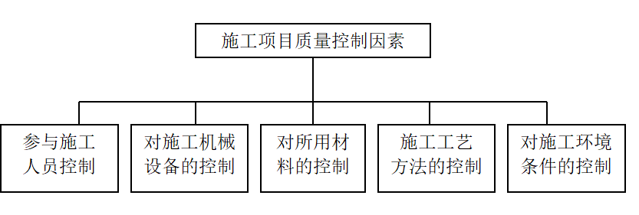

第五章 验收与竣工

5.1 项目验收

5.1.1中标人验收
各设区市、县（市、区）或中标人自检后学校预验收；验收中相关纸质文档（包括且不限于逐项验收表、分校验收清单、项目总验收单等）必须签字盖章，并放到后续的验收材料中。

5.1.2第三方验收
在项目验收过程中，中标人应邀请有相关资质的第三方检测机构对改造效果进行全面检测。第三方检测报告（含光环境检测报告），主要指标数据应符合本规程相关标准。如有必要，可邀请专家团队参与验收评估。

5.1.3 验收要素
验收时中标人提供该项目总竣工文档、分校竣工文档（分别提供纸质胶装手册及PDF电子文档），具体要素如下：
1）竣工图纸：每一类教室均包含标注环境实际数据、灯具实际定位数据的面图、灯具安装电路图；设计方案等。
2）安装过程性的主材开箱记录单、隐蔽部位现场见证单、变更签证单、施工进度表、施工人员（设备）投入一览表、施工质量（安全）管理制度；
3）委托检测机构出具的检测报告；
4）培训资料、合同及其他相关资料。

5.2 项目竣工

5.2.1 完成交付使用
项目验收合格交付后，质保期内，中标人应每隔一年进行一次教室照明质量抽检，抽测的教室比例应不低于项目教室总数的3%（且不低于1间）。抽检合格后通知相关设区市、县（市、区）或学校，由相关设区市、县（市、区）或学校组织检测队伍按同样比例进行抽测。
产品质保期内，所有备品备件、专用耗材均由中标人免费提供，如因中标人保修不及时导致用户经济损失的，中标人将付出双倍的赔偿；引起法律责任的，中标人依法承担法律责任。
产品质保期满时，应进行一次全面检查。检查内容包括且不限于故障缺陷原因、解决措施、修理内容、完成修理所费时间及恢复正常使用运行日期等。对检查中发现的问题，应由中标人负责保修。
产品质保期满后，中标人应继续提供维修。如维修不及时导致用户使用不便的，应免收维修材料费。

5.2.2 完备台账资料
项目施工结束后，中标人应将结算资产数据录入项目管理平台，配合相关设区市、县（市、区）或学校在教育系统固定资产平台进行资产录入，按照“一校一案”完备相关台账资料。
各设区市、县（市、区）或学校应实时更新本地区义务教育学校教室照明质量提升整体进度情况，优化工作进度安排，工程建设月度进展台账每月5日前报省教育厅备案。

5.2.3 总结项目经验
各设区市、县（市、区）或学校应及时对竣工项目进行总结，建好的项目学校要树立项目牌，标明工程建设、设计、施工、监理等责任主体，实行工程建设质量终身负责制。

5.2.4 加强管理维护
项目完成后，学校要制定教室照明管理维护制度，加强教室照明的日常管理维护工作。要安排专人负责，定期清洁灯具，配备质量合格的照度计，按照规程有关质量和技术要求，定期对教室照明进行检测和监测，发现光源不达标教室，要及时查找原因、整改到位，确保教室照明视觉环境始终处于良好状态。

附 录
附录1
教室照明质量检测记录表

学校名称： |  |  | 学校地址：
教室信息： |  |  | 照明配置：
检测人员： |  |  | 检测时间：
 |  | 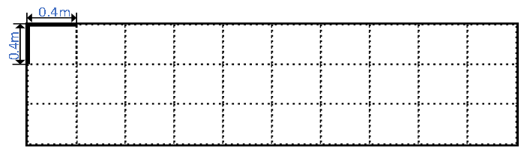
黑板面照度（单位：lx）检测记录：
实测平均照度：lx，照度均匀度：
教室长：m，教室宽：m，面积：m²，功率密度：W/m^{2,}，灯具波动深度：%
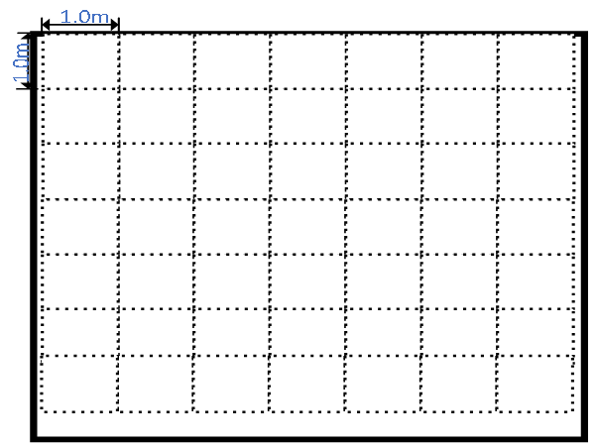
课桌面照度（单位：lx）检测记录：
实测平均照度：，照度均匀度：
显色指数：，相关色温：，闪烁：

注：前期普查阶段快速检测照度和测量教室即可，中后期验收需详细检测记录。
检测方法参照DB3201/T 1006—2020《中小学幼儿园教室照明验收管理规范》C.3条款执行。
附录2
教室内部及主要物件尺寸测量记录表
教室内部主要设备尺寸测量记录：
类别 | 测量项目 | 现场测量数据 | 备注
基础尺寸 | 教室长×宽×高
基础尺寸 | 风扇最低高度/数量
板书区 | 黑板长×宽
板书区 | 下边沿距地面高度
板书区 | 黑板灯灯具类型及数量
桌椅区 | 课桌高度或号数/课桌数量
桌椅区 | 教室灯灯具类型及数量
多媒体 | 投影机及幕布安装位置尺寸
多媒体 | 一体机安装位置尺寸
标准化考场 | 监控安装位置尺寸
标准化考场 | 录音设备安装位置
其它设备
与照明设备直接相关的要点检查记录：
1．线槽及配件：；2．线径：；3．接线柱：；4．墙开槽修复：；5．灯具水平、垂直度：；6．开关控制：；7．安装牢固度：；
8．底盒面板：；9．电源线祼露：。
检查结论：
- 线路、开关是否需要整改，整改需求如下：

注：板书区课桌区设计图复印件附后；请检查人做好问题现状的拍照记录，并与学校充分协调安装难点。

主检查人：
记录人：
校负责人：
教育部门负责人：
附录3
教室照明改造安装调试记录表
教室改造前后对比：
改造前（照片）：

改造后（照片）：

参与人员签到（可另附签到表）
学校意见与建议

学校（公章）：

学校项目负责人（签字）：

